GRUPA ,,ŻYRAFKI” i ,,TYGRYSKI” Piątek 12.VI. 2020 r.
Temat ,,Morskie podróże”
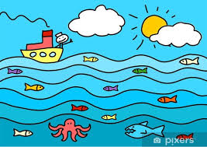

Zadania:
* W ostatnim czasie dużo rozmawialiśmy o wakacjach i tym, jak spędzimy ten czas. Na pewno już wiesz, że zbliża się nowa pora roku - lato ! A skoro lato to i podróże! Zapraszamy więc do letniej podróży, a pomoże nam w tym zabawa

- Posłuchaj piosenki i spróbuj ją zaśpiewać:
Link do piosenki:
https://www.youtube.com/watch?v=tlCH6BFEISg
I. Wyjeżdżamy na wycieczkę naszym samochodem, kiedy siadam w foteliku zaczynam przygodę.
Ref. Rodzinna wycieczka na czterech kółeczkach! Zapinamy pasy, jedziemy na wczasy!
II. Droga wije się przez pola, lasy i miasteczka, z mostu widać jak turyści płyną na łódeczkach.
Ref. Rodzinna wycieczka...
III. Na poboczu stoją znaki jazdę ułatwiają, dzięki nim podróżujący cel swój osiągają.
2. Zabawa ruchowo- naśladowcza ,,Niedługo nadejdą wakacje”
– Będziemy wędrować górskim szlakiem – (dziecko maszeruje po pokoju)
– A może będziemy kąpać się w morzu – ( dziecko kładzie się na dywanie i naśladuje pływanie)
– Popływamy kajakiem. (siada naśladuje pływanie kajakiem) ……zabawę można powtórzyć kilka razy…..można wzbogacić ja o swoje propozycje

3.Obejrzyj ilustracje i opowiedz jak wygląda morze, plaża , co można tam robić, czy znasz nazwę naszego morza?....staraj się budować dłuższe wypowiedzi.
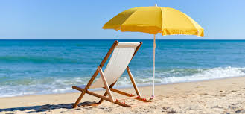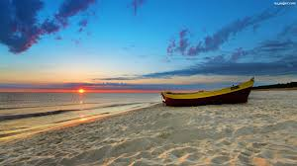

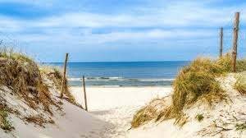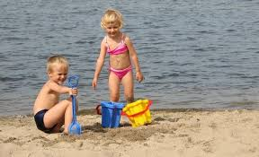
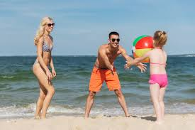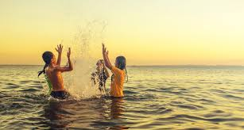

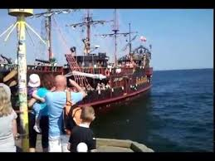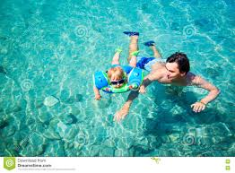
4. Zabawa ruchowa z elementem skoku ,,Przeskakujemy morskie fale” Dziecko wykonuje skoki obunóż do przodu –naśladują przeskakiwanie fal.
5. Posłuchaj nagrania odgłosu fal morskich uderzających o plażę i szumu morza….. możesz się wygodnie położyć i zrelaksować
Link: https://www.youtube.com/watch?v=ORhFh1rCqRI
−Czy ten odgłos był przyjemny? −Pokaż rękami, jak porusza się fala.
6. Zabawa ruchowa z elementem czworakowania ,,Szukamy muszelek” Dziecko naśladuje chodzenie na czworakach po wodzie, szukanie muszelek; co pewien czas wykonuje klęk prosty i wyciąga otwarte dłonie przed siebie –pokazując uzbierane muszelki.

7.,,Muszle- klejnoty morza”
Link do filmu:
https://www.youtube.com/watch?v=t_8Xc_o0nJ0

8. ,,Muszelki” -pokoloruj / pomaluj farbami / wyklej plasteliną….każdy pomysł jest dobry
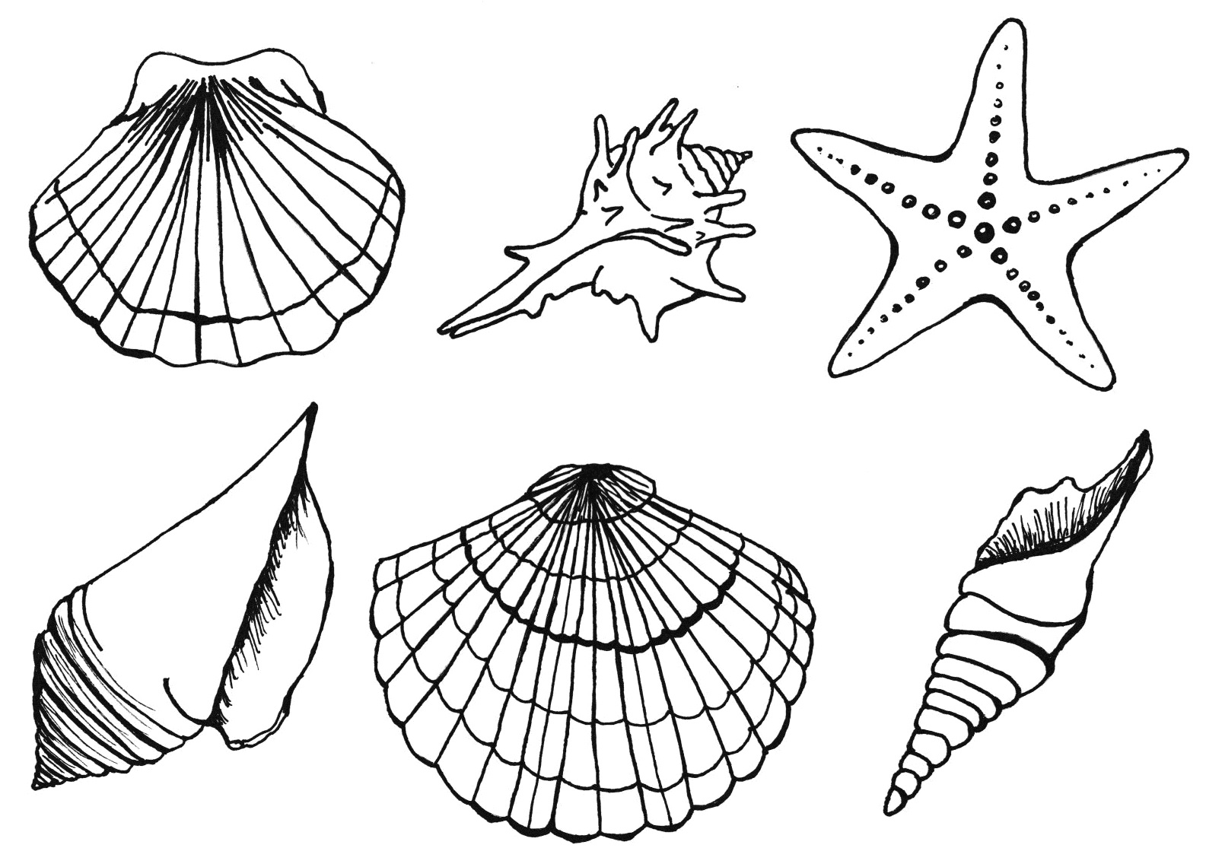

….. możesz zrobić własne muszle z plasteliny, modeliny, lub masy solnej

*ZADANIA DLA CHĘTNYCH

